POWIATOWY URZĄD PRACY
w Trzebnicy

ul. T. Kościuszki 10, 55-100 Trzebnica, tel. 71 306-74-38,
e-mail wrtr@praca.gov.pl; trzebnica.praca.gov.pl
NIP 915-15-66-514
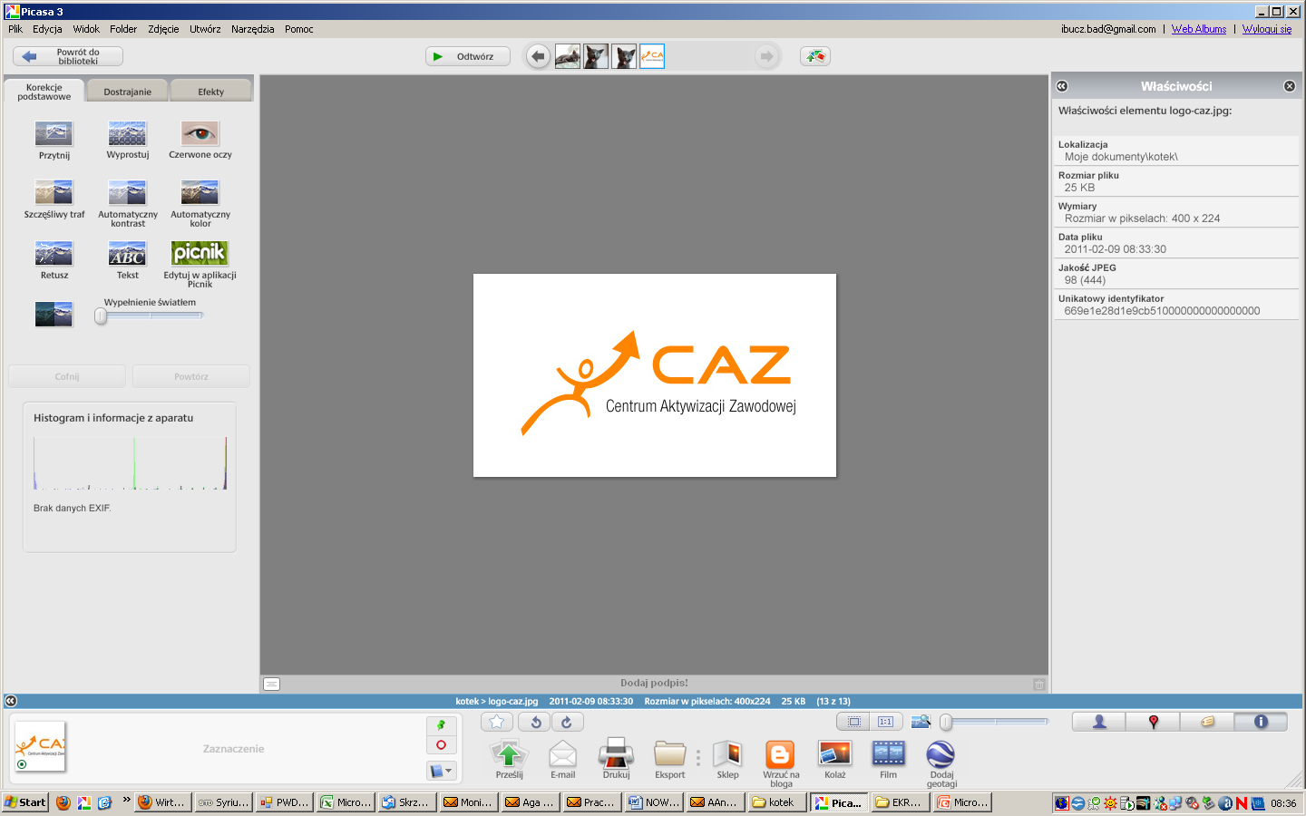

Załącznik nr 2

FORMULARZ INFORMACJI PRZEDSTAWIANYCH PRZEZ WNIOSKODAWCĘ

- Imię i nazwisko albo firma wnioskodawcy

………………………………………………………………………………………………………………………………………………….

- Miejsce zamieszkania i adres albo siedziba i adres wnioskodawcy

…………………………………………………………………………………………………………………………………………………

………………………………………………………………………………………………………………………………………………….

- Rodzaj prowadzonej działalności, w związku z którą ubiegam się o pomoc*:
- działalność w rolnictwie
- działalność w rybołówstwie

- Informacja o otrzymanej pomocy publicznej w odniesieniu do tych samych kosztów kwalifikujących się do objęcia pomocą, na którą pokrycie ma być udzielona pomoc de minimis w rolnictwie lub rybołówstwie

Lp. | Dzień udzielenia pomocy¹⁾ | Podstawa prawna²⁾ | Wartość pomocy³⁾ | Forma pomocy⁴⁾ | Przeznaczenie pomocy⁵⁾
1.
2.
3.
4.
5.

Objaśnienia:
1) Dzień udzielenia pomocy – podać dzień udzielenia pomocy wynikający z decyzji lub umowy.
2) Podstawa prawna – podać tytuł aktu prawnego stanowiącego podstawę do udzielenia pomocy.
3)Wartość otrzymanej pomocy – podać wartość pomocy jako ekwiwalent dotacji brutto określony w decyzji lub umowie.
4) Forma pomocy – wpisać formę otrzymanej pomocy, tj. dotacja, dopłaty do oprocentowania kredytów, zwolnienie lub umorzenie z podatku lub opłat, refundacje w całości lub w części, lub inne.
5) Przeznaczenie otrzymanej pomocy – wskazać, czy koszty, które zostały objęte pomocą, dotyczą inwestycji w gospodarstwie rolnym lub w rybołówstwie czy działalności bieżącej.

Dane osoby upoważnionej do podpisania informacji:

………………………………………………………………………………… ………………………………………………………………………………..
(imię i nazwisko) (data i podpis)

*) niepotrzebne skreślić

